
Тринадцатая редакция
Ольга Лукас

Книга выходит в издательстве «РИПОЛ классик» в ноябре 2010 года.

О книге. Где-то в самом центре Санкт-Петербурга спрятался от чужих глаз маленький двухэтажный особняк. Местные жители называют его «Мёртвого Хозяина Дом», а москвичи знают под именем «Тринадцатая редакция». Здесь работают люди, чья основная задача – исполнять чужие желания. Бескорыстно. Посторонним вход сюда закрыт – вы ни за что не найдёте Мёртвого Хозяина Дом на карте, и даже пройдёте мимо него, случайно оказавшись в нужном дворе. Ведь даже у тех, кто бескорыстно исполняет чужие желания, есть конкуренты. И они не остановятся ни перед чем.

Блог книги: http://community.livejournal.com/13_redakcia /

Краткое содержание предыдущих серий
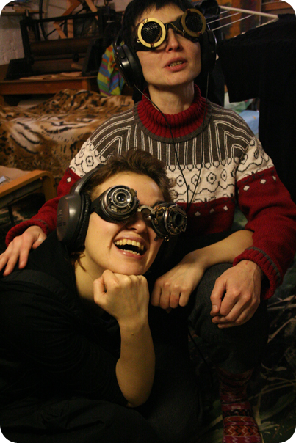

В сентябре 2010 года в живом журнале писатель Ольга Лукас и художник Наталья Поваляева создали блог «Поребрик из бордюрного камня», посвящённый сходствам и различиям между Москвой и Санкт-Петербургом. В марте 2010 года он вышел в виде отдельной книги. Сейчас этот блог – один из самых популярных в livejournal.com, а книга «Поребрик из бордюрного камня» лидирует в рейтингах крупнейших книжных магазинов.
Действие романа «Тринадцатая редакция» разворачивается в том же самом Санкт-Петербурге – полумифическом, полуреальном, но очень симпатичном и узнаваемом. Обложку книги придумала и нарисовала Наталья Поваляева.

Об авторе:

Ольга Лукас (род. 1979, Ленинград) — писатель, журналист. В 2003 году переехала в Москву. Рассказы печатались в сборниках, составленных Максом Фраем, в «НГ Ex libris», в сборнике «Пролог. Молодая литература России» (М.: Вагриус, 2005). В 2007 году вошла в шорт-лист премии «Заветная мечта» с книгой «Золушки на грани». В сентябре 2010 года совместно с художником Натальей Поваляевой создала блог «Поребрик из бордюрного камня», посвящённый сходствам и различиям между Москвой и Санкт-Петербургом, рассказы из которого впоследствии были изданы отдельной книгой.
Блог автора - http://un-tal-lukas.livejournal.com/
«Поребрик из бордюрного камня» - http://community.livejournal.com/bordur_porebrik/

